การติดตั้งการใช้งานระบบบริการเครือข่ายห้องสมุดโดยใช้เทคโนโลยีเว็บเซอร์วิส
ก่อนการใช้งานระบบนั้น จะต้องทำการติดตั้งระบบบริการเครือข่ายห้องสมุดให้กับเครื่องที่ต้องการให้เป็นเครื่องเซิร์ฟเวอร์ โดยการติดตั้งแบ่งออกเป็น 4 ส่วนคือ
1. การติดตั้ง Java 2 SDK
ในการติดตั้ง Tomcat จะต้องการ Java 2 SDK ด้วย
1. ทำการ run ไฟล์ชื่อ j2sdk-windows-i586.exe ใน folder Source ในแผ่น CD Rom จะปรากฏหน้าต่างดังรูป
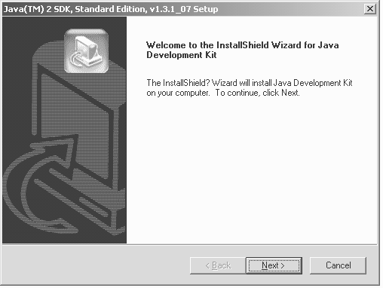

- เลือก Yes เพื่อยอมรับ

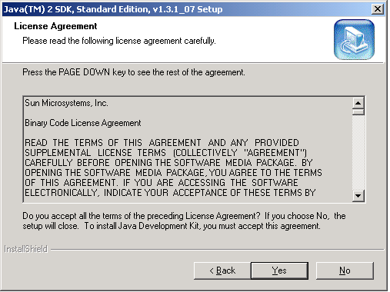
3. เลือก Folder ที่ต้องการติดตั้งโดยกดปุ่ม Browse.. จะปรากฏหน้าต่างใหม่ให้ท่านทำการเลือก directory ที่ต้องการติดตั้ง

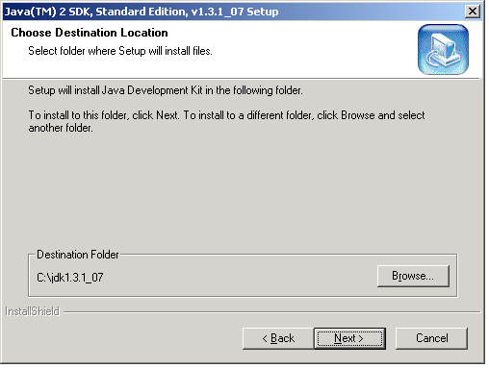

4. เมื่อเลือก Folder ที่ต้องการได้แล้วให้กดปุ่ม Next

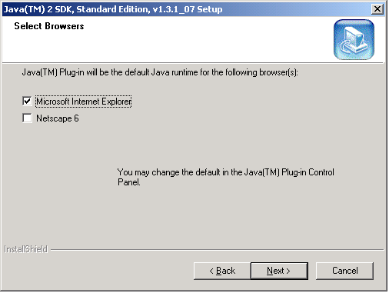
5. เลือก Component ที่ต้องการแล้วเลือก Next

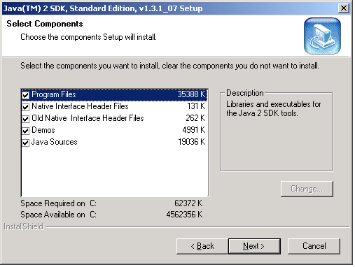

6. จากนั้นจะปรากฏหน้าต่างแสดงกระบวนการทำการติดตั้ง หากท่านต้องการยกเลิกการติดตั้งสามารถคลิกที่ปุ่ม cancel ได้

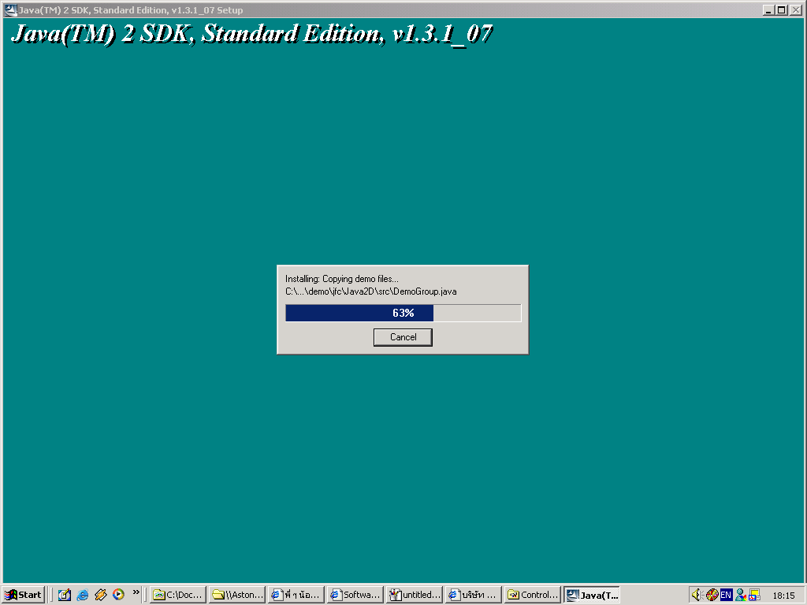

7. จากนั้นจะปรากฏหน้าต่างแสดงข้อความว่าการติดตั้งเสร็จสมบูรณ์ ให้ท่านคลิกที่ปุ่ม Finish การติดตั้ง Java 2 SDK เป็นอันสมบูรณ์

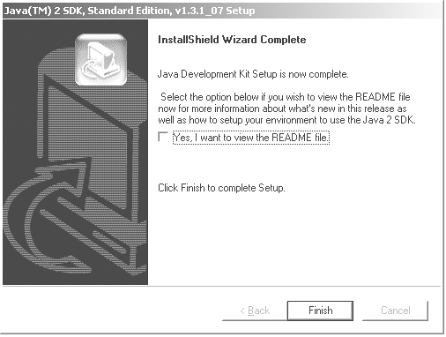

2. การติดตั้ง MySQL
MySQL ใช้เป็นฐานข้อมูลของระบบบริการเครือข่ายห้องสมุด มีขั้นตอนการติดตั้งดังนี้
1. ทำการ run ไฟล์ชื่อ SETUP.EXE ใน folder ชื่อ mysql-3.23.55-win ปรากฏดังรูป แล้วเลือก Next

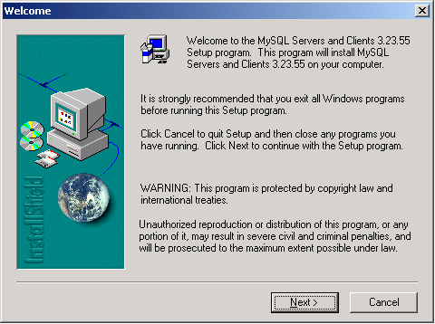

2. จะปรากฏหน้าต่างแสดงแสดงข้อมูลการติดตั้ง เมื่ออ่านทำความเข้าใจเรียบร้อยแล้วเลือก Next

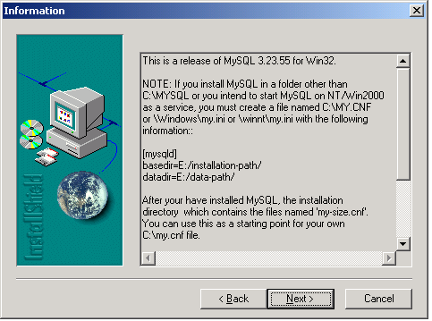

3. จะปรากฏหน้าต่างให้ทำการเลือก Folder ที่ต้องการติดตั้ง หมายเหตุไม่จำเป็นต่องอยู่ใน directory เดียวกับ Java 2SDK

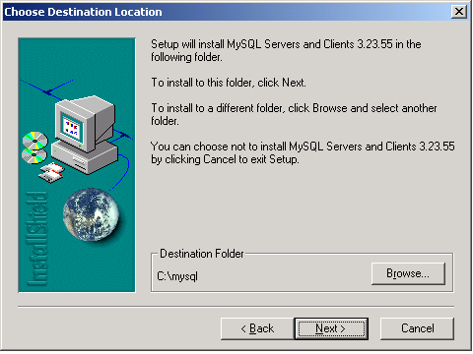

4. ทำการเลือกรูปแบบการติดตั้ง ในที่นี้เลือก Typical

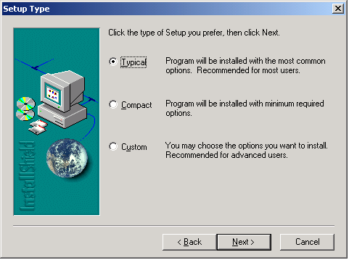

5. ระบบกำลังทำการติดตั้ง

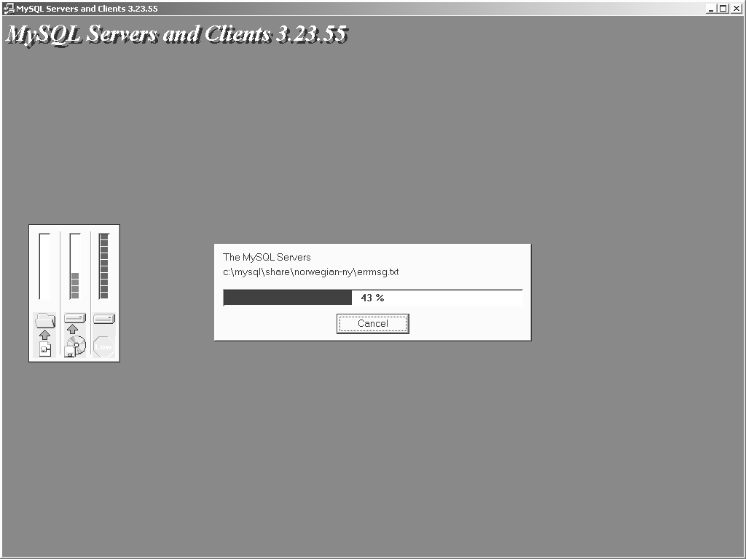

6. การติดตั้งเสร็จสมบูรณ์ เลือก Finish

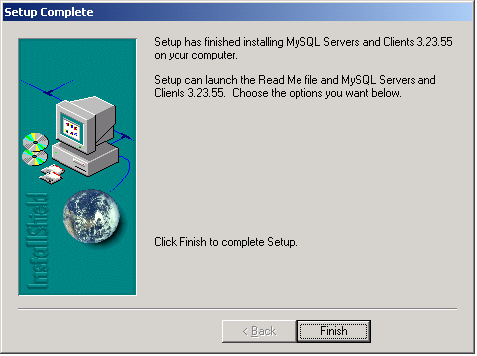

3. การติดตั้ง WebLogic Platform
1. ทำการ run ไฟล์ชื่อ platform702_win32.exe จะปรากฏดังรูปแล้วคลิก Next

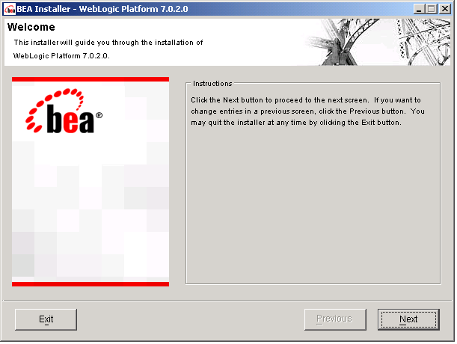

2. จากนั้นให้เลือก Yes เพื่อยอมรับแล้วเลือก Next

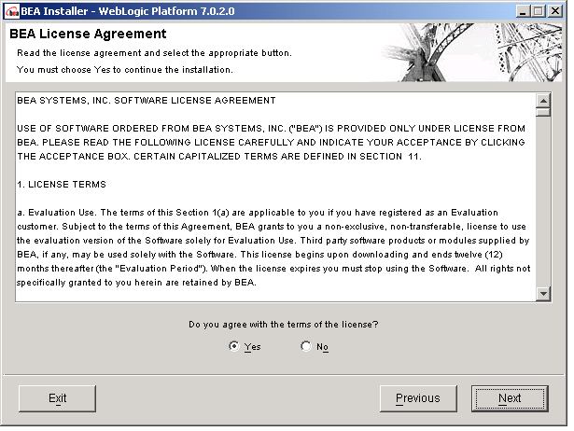

3. ทำการเลือก Home Directory ที่จะทำการติดตั้งแล้วเลือก Next

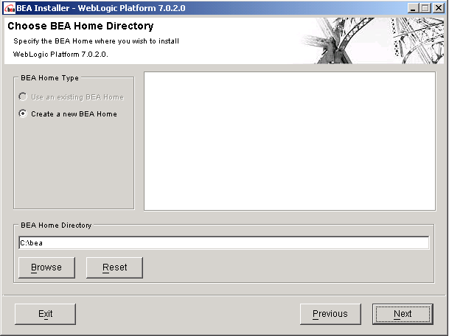

4. ทำการเลือกรูปแบบที่จะทำการติดตั้ง ในที่นี้เลือก Typical Installation

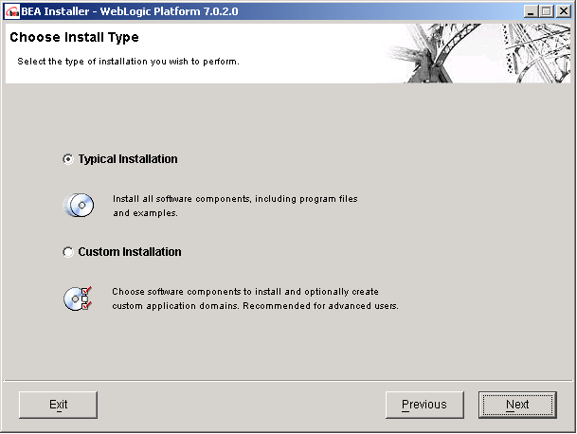

5. ทำการเลือก Directory ที่จะทำการติดตั้งแล้วเลือก Next

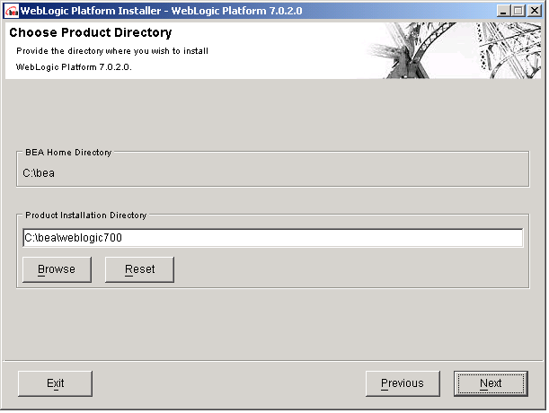

6. ขันตอนกำลังติดตั้งจะปรากฏหน้าต่างดังรูปข้างล่าง

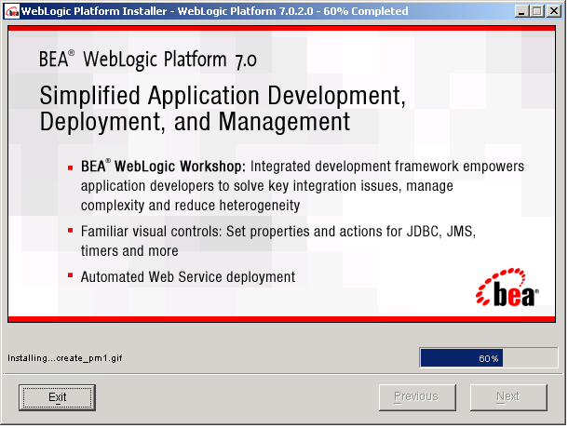

7. เมื่อกระบวนการติดตั้งเสร็จสิ้นให้ทำการคลิกที่ปุ่ม Done

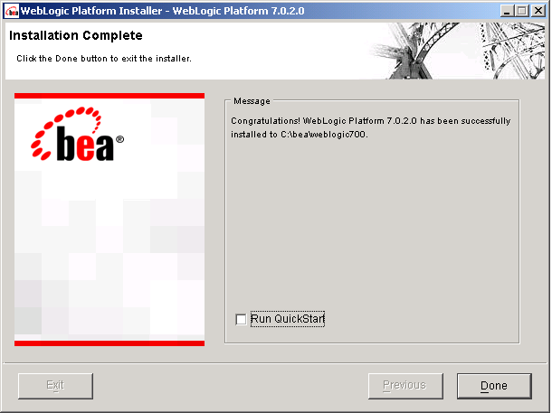

8. จากนั้นนำ Folder CD-ROM:\Source\ABC_library จากแผ่นซีดีไปวางที่ Folder Drive:\bea\weblogic700\samples\workshop\applications ที่จะทำการติดตั้งห้องสมุด ABC

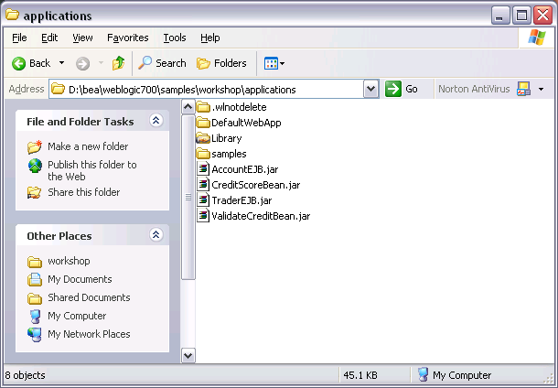

9. จากนั้นนำ Folder CD-ROM:\Source\XYZ_library ไปวางที่เดียวกันในอีกเครื่องที่จะใช้เป็นห้องสมุด XYZ
10. จากนั้นทำการคัดลอก file ชื่อ mysql-connector-java-2.0.14-bin.jarจาก CD-Rom:\Source\ mysql-driver มาไว้ที่ Driver:\bea\jdk131_06\jre\lib\ext

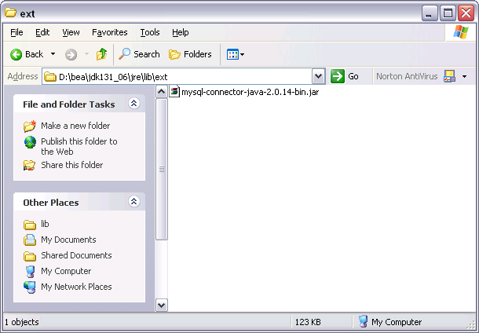

11. ทำการเปิด WebLogic Workshop แล้วทำการ Start Server ดังรูป
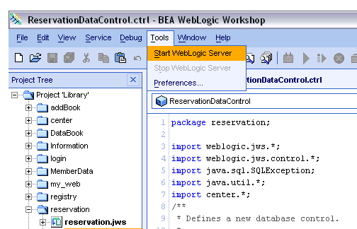

12. ทำการเปิด Internet Explorer แล้วเข้าไปที่ http://[hostname]:[port]/console คือ http://localhost:7001/console จะปรากฏดังรูป

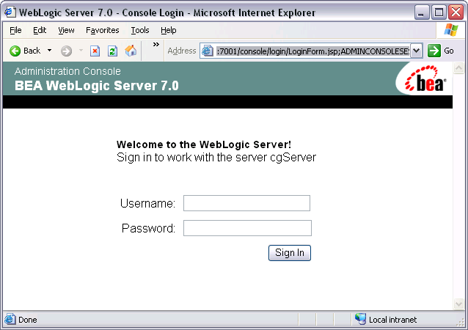

13. ทำการใส่ Username และ Password ที่เป็นค่าเริ่มต้นคือ installadministrator จะแสดงดังรูป

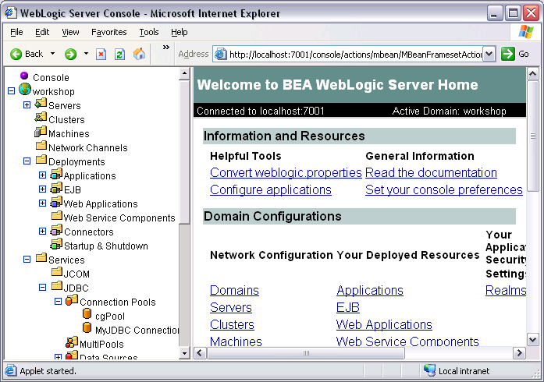

14. ทำการเลือกที่ JDBC > Connection Pool จากนั้นใส่
Name: MyJDBC Connection Pool
URL: jdbc:mysql://localhost:3306/library
Driver Classname: com.mysql.jdbc.Driver
Properties: useUnicode=true user=root password=library characterEncoding=windows-874
จากนั้นเลือก Apply

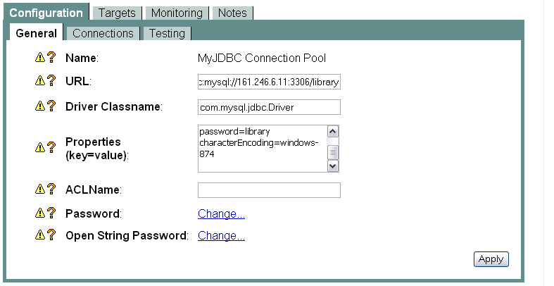
15. เลือกที่ Targets เลือก cgServer แล้วคลิก Apply

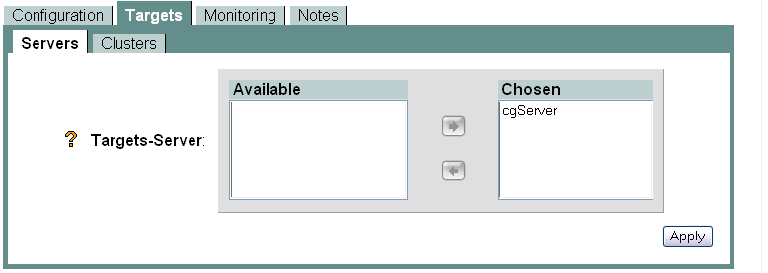

16. เลือก Data Sources ใส่
Name: MyJDBC Data Source
JNDI Name: MyDataSource
Pool Name: MyJDBC Connection Pool
แล้วเลือก Apply

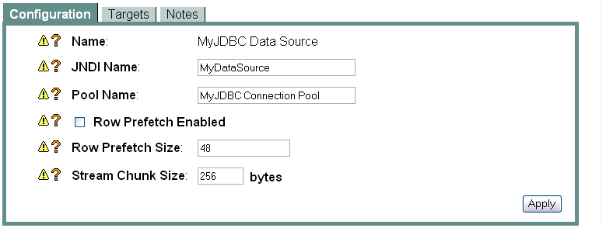

17. เลือกที่ Targets เลือก cgServer แล้วคลิก Apply

18. ทำการ Restart Server อีกครั้ง การติดตั้งจึงสมบูรณ์

4. การติดตั้ง Tomcat
1. ทำการ run fileชื่อ tomcat-4.1.24.exe ในแผ่น CD-Rom จะปรากฏหน้าต่างดังรูป

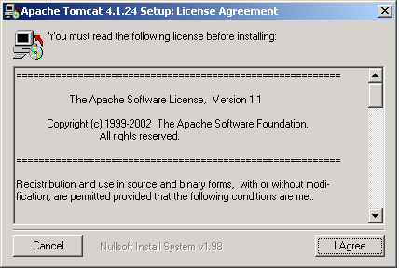

2. ทำการเลือกส่วนประกอบแล้วเลือก Next (ในที่นี้เลือก Normal)

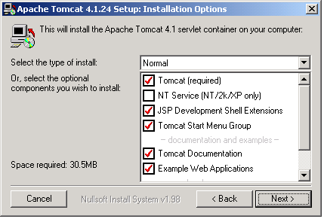

3. ทำการเลือก Directory ที่จะทำการติดตั้ง แล้วเลือก Install

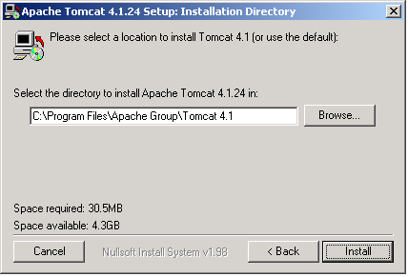

4. ระบบกำลังทำการติดตั้ง

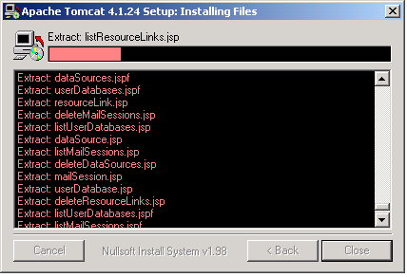

5. ทำการเลือก Port ที่จะใช้และกำหนด Username และ Password ของผู้ดูแลระบบและเลือก Next

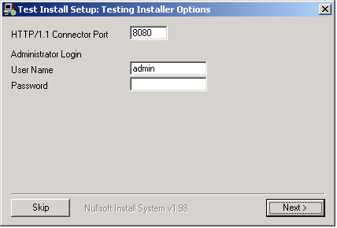

6. การติดตั้งเสร็จเลือก Close

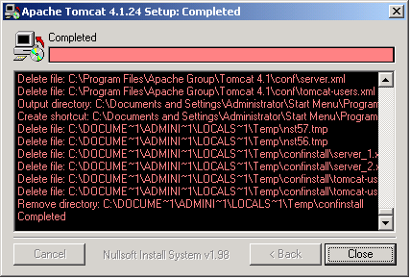

7. จากนั้นทำการ Start Tomcat โดยเลือกที่ Menu > Apache Tomcat 4.1 > Start Tomcat
8. จากนั้นทดลองเรียกโดยเปิด Internet Explorer แล้วใส่ address = http://localhost:port จะแสดงดังรูป

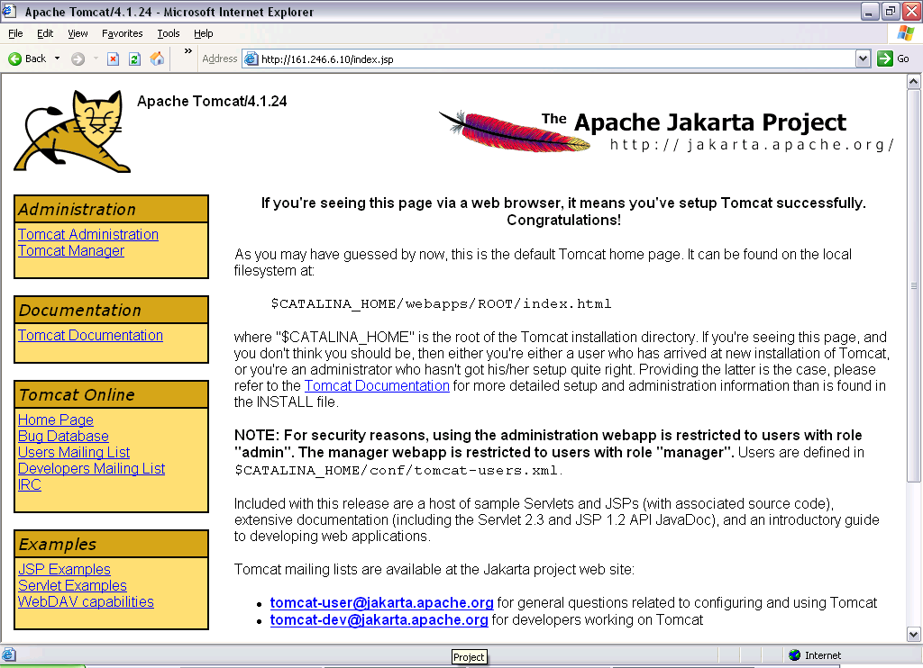

9. ทำการ Copy CD_Rom:\Source\CenterLibrary ไปไว้ที่ Folder ที่ทำการติดตั้ง Tomcat ไว้ C:\Program Files\Apache Group\Tomcat 4.1\webapps\ROOT
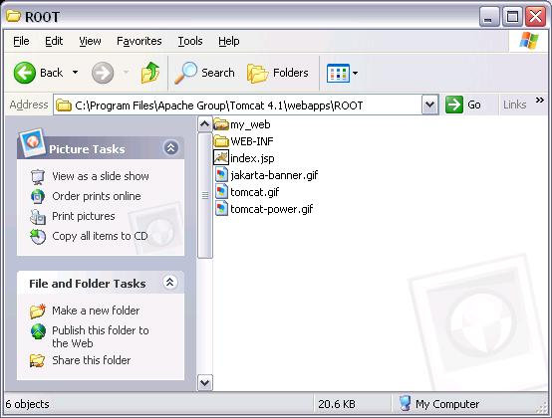

10. ทำการ Copy file Proxy library (file.jar) จาก Folder CD-Rom:\Source\lib ไปไว้ที่ Driver:\Program Files\Apache Group\Tomcat 4.1\webapps\ROOT\WEB-INF\lib
ดังรูป
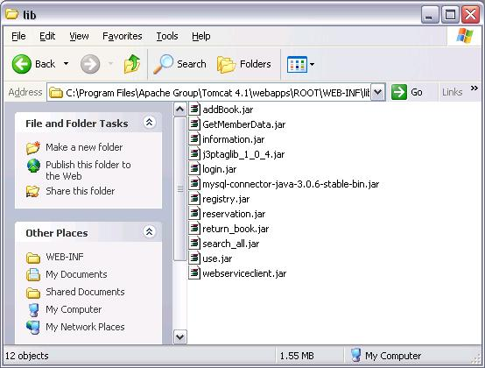

11. ทำการ restart Tomcat 1 ครั้งจึงเสร็จการติดตั้ง
การใช้งาน ระบบบริการเครือข่ายห้องสมุดโดยเทคโนโลยีเว็บเซอร์วิส

- เครื่องเซิร์ฟเวอร์
ในลำดับแรกต้องทำการเปิดเซิร์ฟเวอร์สำหรับตอบรับการร้องขอใช้บริการต่างๆที่ระบบสร้างขึ้น และเปิดเว็บเซิร์ฟเวอร์โดยมีขั้นตอนดังนี้
- ทำการเปิดโปรแกรม WebLogic workshop

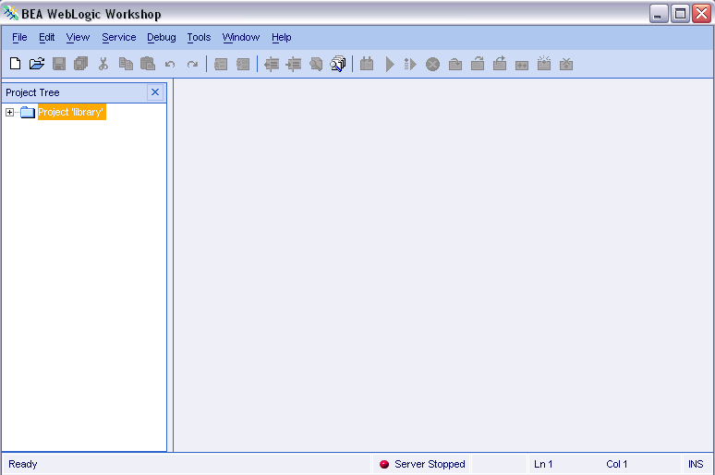
ภาพหน้าต่างของโปรแกรม WebLogic workshop เมื่อเริ่มต้นเปิดโปรแกรม

- ที่แถบเครื่องมือด้านบนทำการคลิกหัวข้อ tool และเลือก Start WebLogic Server

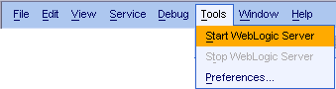

ภาพแสดงการเลือก run WebLogic Server จากแถบเครื่องมือ

- จะปรากฏหน้าต่างให้ทำการยืนยันการเริ่มต้น Start Server ให้คลิก yes

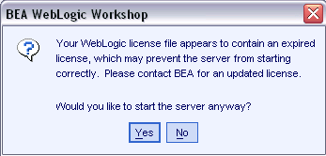
ภาพแสดงหน้าต่างให้ทำการยืนยังการ run server

- ในขณะทำการ run server จะปรากฏหน้าต่าง command prom ขึ้นอีก 2 หน้าต่างซึ่งได้แก่
  - หน้าต่าง WebLogig Workshop debugger
  - หน้าต่าง System32\cmd.exe
- เมื่อเครื่อง ทำการ run server สำเร็จ สังเกตที่ด้านล่างของหน้าต่างโปรแกรม WebLogic Workshop จะปรากฏไฟสีเขียวพร้อมข้อความแสดงสถานะของ server ว่า “Server Running”

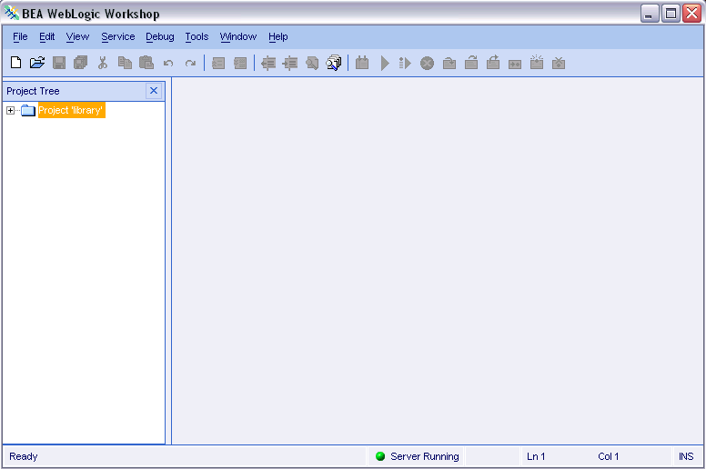
ภาพแสดงหน้าต่างขอโปรแกรม WebLogic Workshop ขณะทำการ run Server
- จากนั้นให้ทำการเปิดโปรแกรม Apache Tomcat 4.1/Start Tomcat

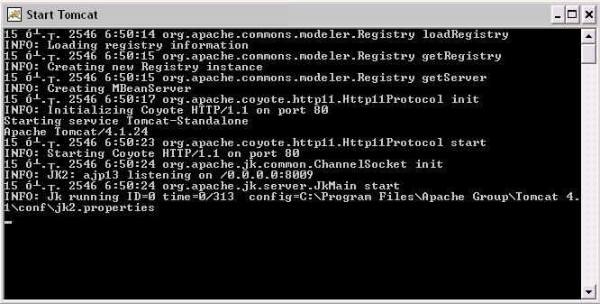
ภาพแสดงหน้าต่างโปรแกรม Apache Tomcat g เมื่อทำการเริ่มต้นทำงาน

- ทำการทดสอบการทำงานของเซิร์ฟเวอร์โดยเปิดเว็บของระบบริการเครือข่ายห้องสมุด

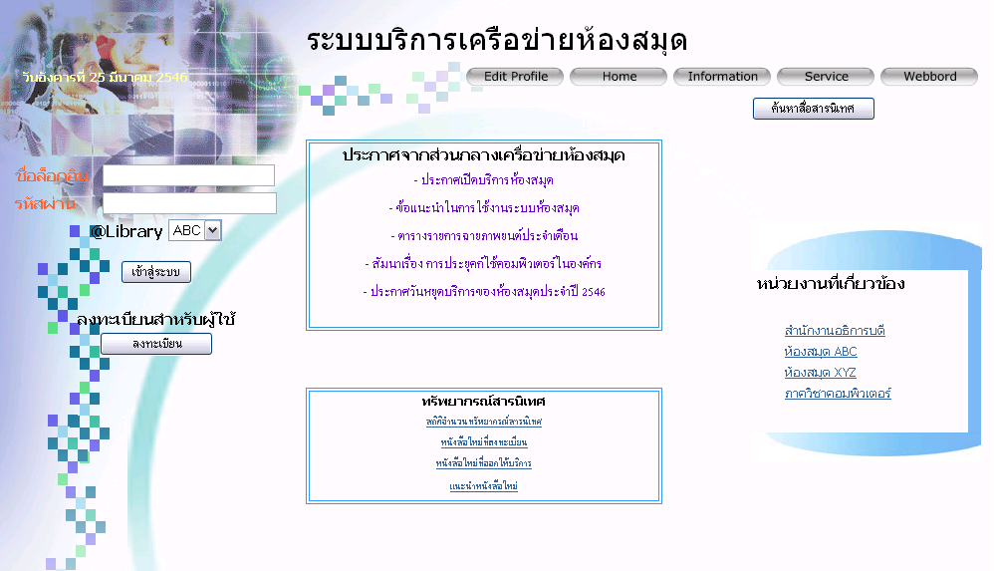
ภาพแสดงการทดลองเปิดหน้าเว็บของระบบริการเครือข่ายห้องสมุด
- การใช้งานของผู้ใช้ระบบ
ผู้ใช้ระบบสามารถแบ่งออกเป็น 2 ประเภทได้แก่ สมาชิกทั่วไป และ เจ้าหน้าที่ห้องสมุด หรือบรรณารักษ์
- สมาชิกทั่วไป
  - การสมัครสมาชิก
- เมื่อเปิดหน้าเว็บระบบบริการเครือข่ายห้องสมุดหน้าแรก สำหรับท่านที่ยังไม่ได้เป็นสมาชิกต้องทำการสมัครสมาชิกได้โดยผ่านทางเว็บ โดยที่ข้อความว่าลงทะเบียนสำหรับผู้ใช้ ให้ทำการคลิกที่ปุ่ม ลงทะเบียน

ภาพแสดงหน้าเว็บเริ่มแรกของระบบริการเครือข่ายห้องสมุด

- จะรากฎหน้าเว็บต่อไป ให้ท่านเลือกประเภทของสมาชิกผู้ใช้โดย
    - หากเป็นนักศึกษาให้ทำการคลิกที่ปุ่ม ของบรรทัดที่เป็นนักศึกษา
    - หากเป็นข้าราชการ อาจารย์ หรือเจ้าหน้าที่ให้ทำการคลิกที่ปุ่ม ของบรรทัดที่เป็นข้าราชการ อาจารย์
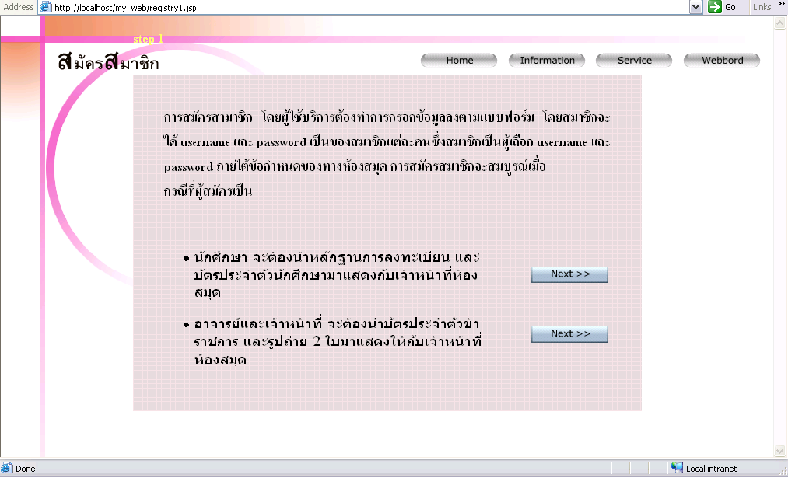
ภาพแสดงหน้าเว็บให้เลือกประเภทของสมาชิก

- จะปรากฏหน้าเว็บต่อไป ให้ท่านทำการกรอกข้อมูลของท่าน
- สำหรับ username คือชื่อที่ท่านใช้สำหรับการเข้าสู่ระบบ
- Password คือ รหัสผ่านที่ใช้ในการเข้าสู่ระบบ
- ที่ช่อง “มีความประสงค์จะขึ้นทะเบียนเป็นสมาชิกห้องสมุด” ให้ท่านเลือกชื่อห้องสมุดที่ท่านต้องการเป็นสมาชิกในสังกัดจากรายการที่ปรากฏขึ้น

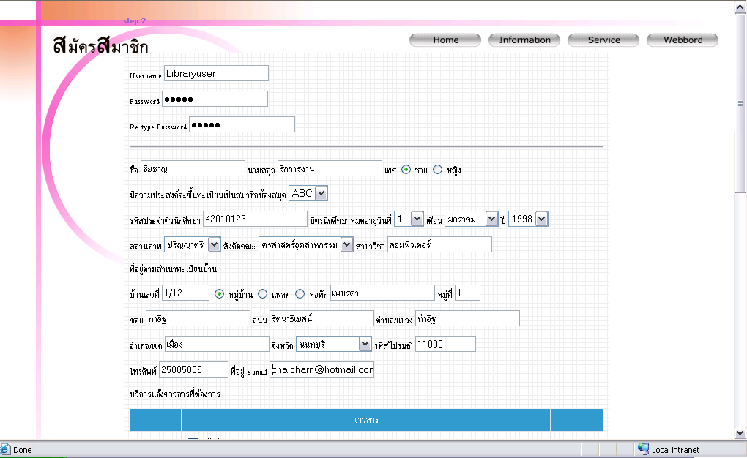
ภาพแสดงหน้าเว็บให้กรอกข้อมูลสมาชิก

- สำหรับส่วน บริการแจ้งข่าวสาร หากท่านต้องการให้มีการแจ้งข่าวสารใดให้ท่านทำการคลิกที่ check box หน้าหัวข้อที่ต้องการ สำหรับหัวข้อแจ้งสื่อสารนิเทศใหม่ ให้ท่านทำการเลือกหมวดหมู่ของสื่อสารนิเทศที่ต้องการให้มีการแจ้งเตือนเมื่อสื่อสารนิเทศในหมวดหมู่ดังกล่าวเข้ามาใหม่

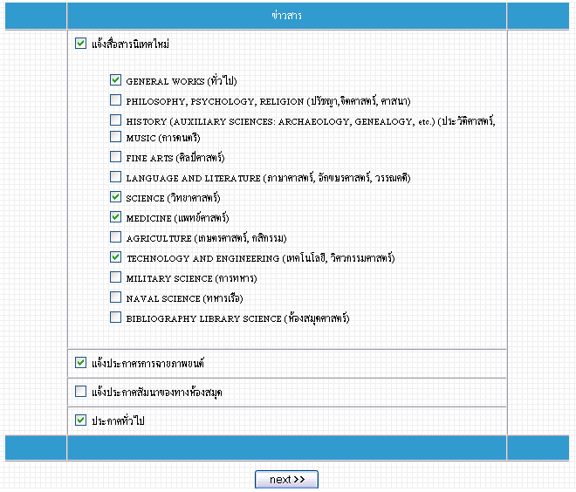
ภาพแสดงการเลือกประเภทข่าวสารที่ต้องการให้แจ้งเตือน

- เมื่อทำการกรอกข้อมูลต่างๆเรียบร้อยให้ท่านทำการคลิกมี่ปุ่ม **จะปรากฏหน้าเว็บใหม่ขึ้นเป็นหน้าเว็บแสดงรายละเอียดข้อมูลการเป็นสมาชิกของท่าน ให้ท่านทำการตรวจสอบ และกดคลิกที่ปุ่ม ยืนยัน
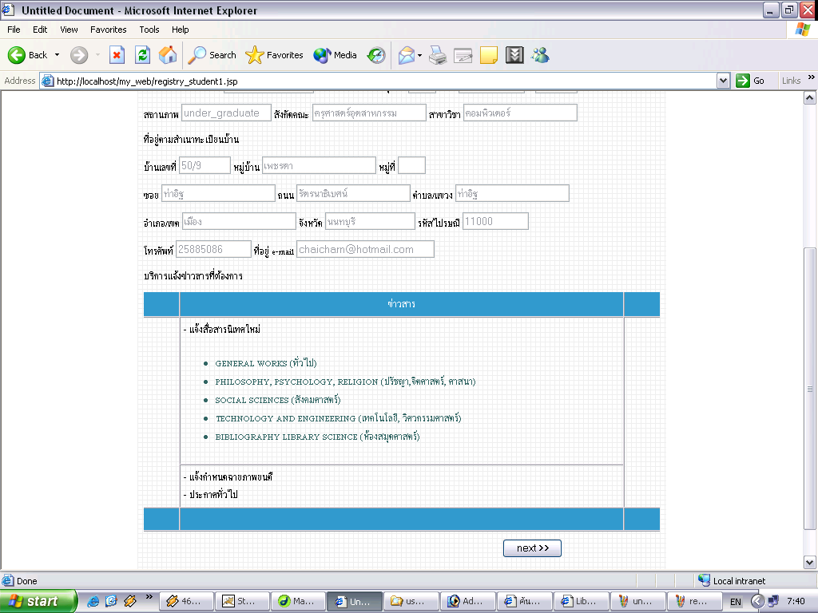
ภาพแสดงหน้าเว็บให้สมาชิกทำการยืนยังข้อมูล

- จากนั้นระบบจะแสดงหน้าของรายละเอียดสมาชิก แสดงว่าท่านได้เป็นสมาชิกของระบบ และเข้าสู่ระบบเรียบร้อยแล้ว
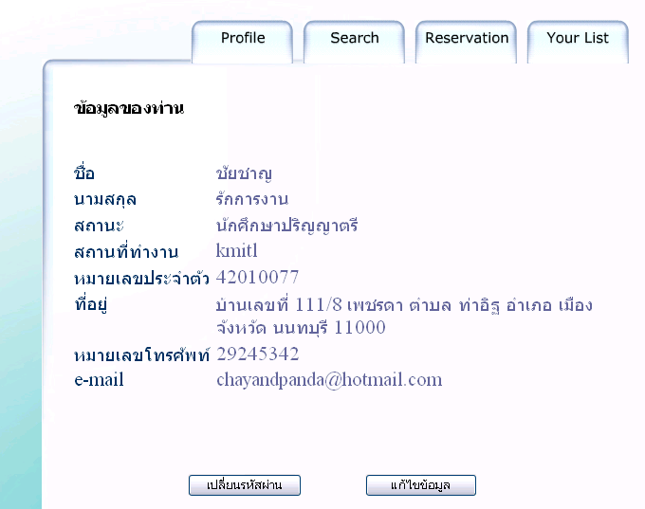
ภาพแสดงหน้าเว็บข้อมูลของสมาชิกหลังจากทำการยืนยังข้อมูลในการสมัครสมาชิกแล้ว

  - การเข้าสู่ระบบ
    - ที่หน้าเว็บ home ของระบบริการเครือข่ายห้องสมุดสมาชิกสามารถทำการเข้าสู่ระบบได้โดยใส่ชื่อ username ที่สมาชิกเลือกไว้ในขั้นตอนการสมัครสมาชิก และใส่รหัสผ่านในช่อง password จากนั้นให้เลือกรายชื่อห้องสมุดที่ท่านได้เลือกเป็นสมาชิกแล้วจึงคลิกปุ่ม

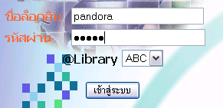
ภาพแสดงส่วนการเข้าสู่ระบบ

    - กรณีที่ท่านใส่ชื่อ และรหัสผ่านถูกต้องระบบจะแสดงหน้าเว็บรายละเอียดข้อมูลของสมาชิก
    - กรณีที่ท่านใส่ข้อมูลผิด ระบบจะแสดงหน้าเว็บ home ของระบบริการเครือข่ายห้องสมุด พร้อมกับข้อความแจ้งการผิดพลาด

  - การค้นหาสื่อสารนิเทศ
เมื่อสมาชิกทำการเข้าสู่ระบบเรียบร้อยแล้วสมาชิกสามารถเลือกใช้บริการต่างๆของระบบได้โดยทำการคลิกที่แถบบริการด้านบน
- หัวข้อ Profile เป็นการแสดงรายละเอียดข้อมูลสมาชิกของท่าน ซึ่งท่านสามารถทำการเปลี่ยนรหัสผ่านได้เมื่อเลือกบริการในหัวข้อนี้
- หัวข้อ Search สมาชิกสามารถทำการค้นหาสื่อสารนิเทศที่ต้อการได้
- หัวข้อ Reservation สมาชิกสามารถทำการจองสื่อสารนิเทศได้
- หัวข้อ Your List สมาชิกสามารถทำการตรวจสอบรายการสื่อสารนิเทศที่ได้ทำการยืม หรือ จองเอาไว้ได้

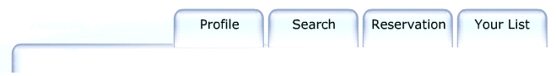

ภาพแสดงแถบบริการภายในหน้าเว็บของระบบบริการเครือข่ายห้องสมุด

    - การค้นหาสื่อสารนิเทศเริ่มด้วยการคลิกที่แถบรายการบริการของระบบในหัวข้อ Search
    - จากนั้นจะปรากฏหน้าเว็บใหม่สำหรับกำหนดขอบเขตในการค้นหาโดย
- ที่ช่องกำหนดขอบเขตในการค้นหาสมาชิกสามารถทำการเลือกขอบเขตในการค้นหาว่าจะค้นหาจากห้องสมุดทั้งหมดในระบบ หรือ เลือกห้องสมุดใดห้องสมุดหนึ่งจากรายชื่อห้องสมุดในรายการ
- ที่ช่องสืบค้นโดย ให้สมาชิกเลือกว่าจะสืบค้นสื่อสารนิเทศโดยอะไร
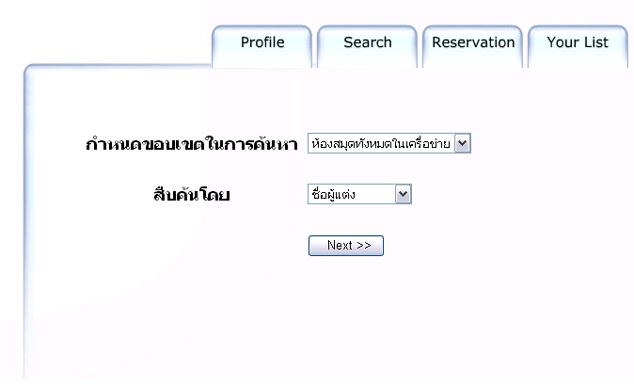
ภาพแสดงหน้าเว็บกำหนดขอบเขตในการค้นหา

    - จากนั้นทำการคลิกที่ปุ่ม จะปรากฏหน้าเว็บเพื่อให้ใส่ key words ในการค้นหา
    - เมื่อใส่ key words ในการค้นหา และทำการคลิกที่ปุ่ม แล้วระบบจะแสดงหน้ารายการสื่อสารนิเทศที่ค้นหาได้ โดยแสดงที่ละ 10 รายการ หากสมาชิกต้องการดูใน 10 รายการต่อไปสามารถคลิกข้อความ “ถัดไป” เพื่อดูรายการต่อไปได้
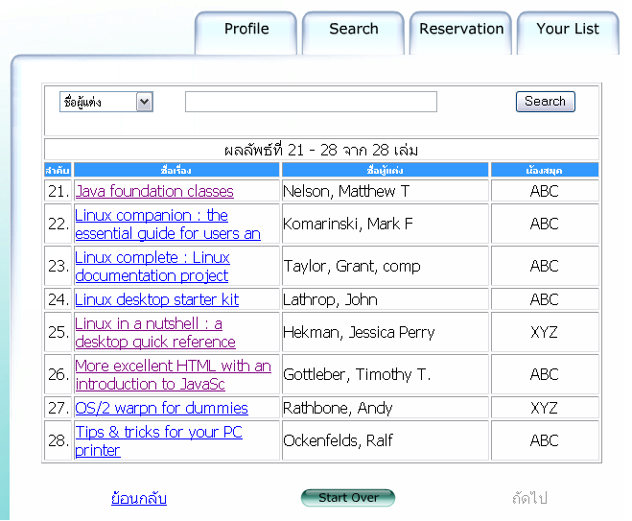
ภาพแสดงหน้าเว็บผลลัพธ์จากการค้นหา

    - เมื่อพบสื่อสารนิเทศที่ต้องการสมาชิกสามารถคลิกที่ชื่อของสื่อสารนิเทศ เพื่อทำการดูรายละเอียดของสื่อสารนิเทศนั้นได้
โดยที่ช่องสถานะของหนังสือนั้น ข้อความว่า
- Shelve หมายถึงหนังสือเล่มนี้อยู่บนชั้นวางหนังสือภายในห้องสมุด
- In Use หมายความว่าหนังสือเล่มนี้มีผู้ใช้อยู่ หรือ มีผู้ยืมไป
- Reservation หมายความว่า หนังสือเล่มนี้มีผู้จองอยู่(สมาชิกสามารถเลือกทำการจองหนังสือเล่มนี้ต่อได้ในกรณีที่หนังสือเล่มนี้มีผู้จองไม่เกินจำนวนที่กำหนดไว้)
- Repair หมายความว่า หนังสือเล่มนี้อยู่ในระหว่างการซ่อมแซมอยู่ ไม่สามารถยืมได้
- Library use only หมายความว่าหนังสือเล่มนี้อนุญาตให้ใช้เฉพาะในห้องสมุดเท่านั้น
- Missing หมายความว่าหนังสือเล่มนี้สูญหาย
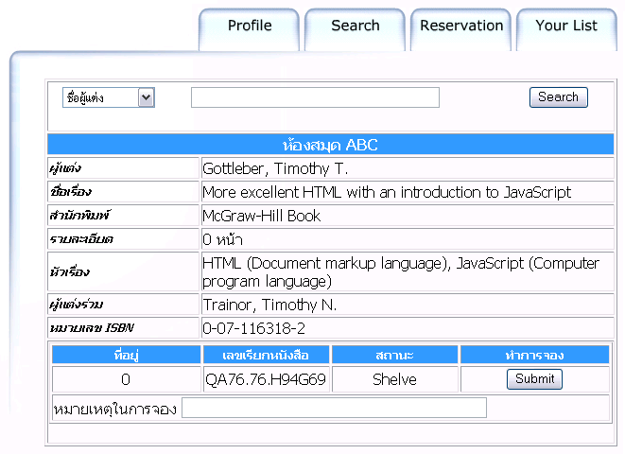
ภาพแสดงหน้าเว็บแสดงรายละเอียดของหนังสือที่เลือก
  - การจองสื่อสารนิเทศ
การจองสื่อสารนิเทศท่านสมาชิกสามารถทำการจองได้โดยเลือกที่แถบบริการ Reservation หรือหลังจากที่คลิกดูรายละเอียดของสื่อสารนิเทศที่ได้จากการค้นหา
    - เมื่อปรากฏรายละเอียดของสื่อสารนิเทศที่ต้องการ ที่ด้านล่างสุด จะเป็นส่วนของการทำการจองให้ท่านทำการคลิกที่ปุ่ม
    - หลังจากนั้นระบบจะแสดงหน้าเว็บรายละเอียดเกี่ยวกับการจองหนังสือเล่มนี้นของสมาชิก
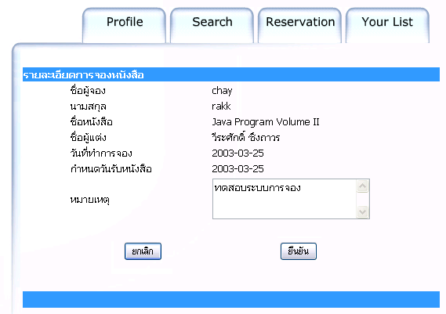
ภาพแสดงหน้าเว็บรายละเอียดเกี่ยวกับการจองหนังสือที่เลือก

    - ให้สมาชิกทำการตรวจสอบข้อมูลดังกล่าวโดย เมื่อสมาชิกตรวจสอบวันรับหนังสือแล้วและต้องการทำการจองหนังสือดังกล่าวจริง ให้ทำการคลิกที่ปุ่ม
    - จากนั้นระบบจะแสดงหน้าเว็บรายการจองสื่อสารนิเทศของสมาชิก พร้อมข้อความโดย
- หากสมาชิกสามารถทำการจองได้สมบูรณ์จะปรากฏข้อความ “การจองสมบูรณ์”
- หากไม่สามารถทำการจองได้เนื่องจากสมาชิกมีจำนวนหนังสือที่จองครบจำนวนที่ทางห้องสมุดได้กำหนดไว้ จะปรากฏข้อความ “ไม่สามารถทำการจองได้เนื่องจากท่านได้ทำการจองครบจำนวนที่กำหนดไว้”
- หากไม่สามารถทำการจองได้เนื่องจากหนังสือเล่มนี้มีผู้จองครบจำนวนที่กำหนดไว้แล้วจะปรากฏข้อความ ข้อความ “ไม่สามารถทำการจองได้เนื่องจากหนังสือเล่มนี้มีผู้จองงครบจำนวนที่กำหนดไว้”
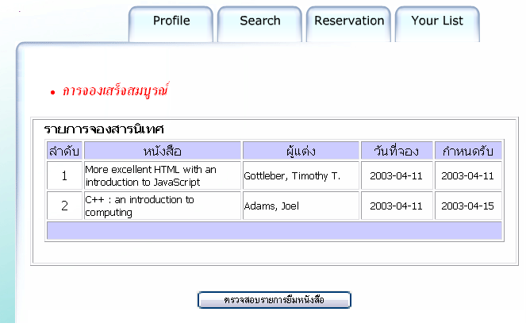
ภาพแสดงหน้าเว็บรายการจองสื่อสารนิเทศพร้อมข้อความผลการจอง
  - การตรวจสอบรายการยืม - จองสื่อสารนิเทศ
สมาชิกสามารถทำการตรวจสอบรายการยืม และ จองสื่อสารนิเทศที่สมาชิกได้ทำไว้กับระบบบริการเครือข่ายห้องสมุดโดย
    - ทำการเข้าสู่ระบบบริการเครือข่ายห้องสมุดโดยใช้ username และ password ของสมาชิกเอง
    - เลือกบริการ Your List ที่แถบบริการ
    - จากนั้นระบบจะแสดงรายการยืมหนังสือของสมาชิก
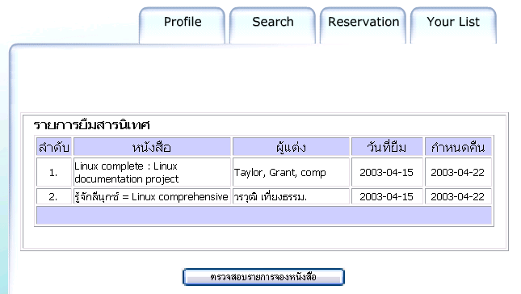
ภาพแสดงหน้าเว็บแสดงรายการยืมสื่อสารนิเทศของสมาชิก

    - หากสมาชิกต้องการดูรายการการจองให้ทำการคลิกที่ปุ่ม
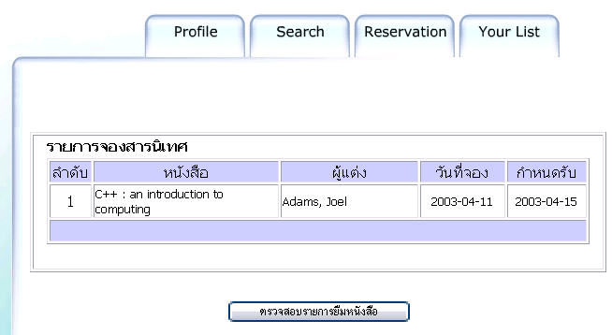
ภาพแสดงหน้าเว็บแสดงรายการจองสื่อสารนิเทศของสมาชิก

    - และหากต้องการกลับไปยังหน้าแสดงรายการยืมให้คลิกที่ปุ่ม
  - การออกจากระบบ
เมื่อสมาชิกต้องการออกจากระบบต้องทำการ Sing out ออกจากระบบเสียก่อนเพื่อความปลอดภัยของข้อมูลของสมาชิกเอง โดยคลิกที่ปุ่ม ที่หน้าเว็บของระบบริการเครือข่ายห้องสมุดได้ทุกหน้าเมื่อสมาชิกต้องการออกจากระบบ

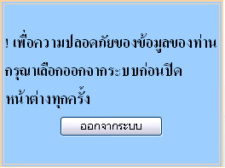
จากนั้นระบบจะกลับไปสู่หน้า Home ของระบบเมื่อถึงตอนนี้สมาชิกสามารถทำการปิดหน้าต่างเว็บของระบบได้

- บรรณารักษ์ หรือเจ้าหน้าที่ห้องสมุด
บรรณารักษ์ หรือเจ้าหน้าที่ห้องสมุดสามารถเข้าใช้งานระบบริการเครือข่ายห้องสมุดได้ผ่านเว็บที่ห้องสมุดที่สังกัดอยู่จัดทำขึ้นโดยให้มีการติดต่อขอใช้บริการที่ห้องสมุดที่สร้างขึ้น ซึ่งการใช้งานบริการต่างๆมีดังนี้

  - การเข้าสู่ระบบ
การเข้าสู่ระบบโดผ่านเว็บที่ห้องสมุดแต่ละที่สร้างขึ้นมีลักษณะเดียวกับการเข้าระบบจากส่วนกลางเพียงแต่ไม่ต้องทำการเลือกชื่อห้องสมุดที่สังกัดโดย username และ รหัสผ่านจะเป็นของเจ้าหน้าที่ห้องสมุด หรือบรรณารักษ์เอง
    - ที่ช่อง ชื่อล็อกอิน ให้ใส่ username และที่ช่อง รหัสผ่านให้ ใส่รหัสผ่านจากนั้นกด enter หรือ คลิกที่ปุ่ม

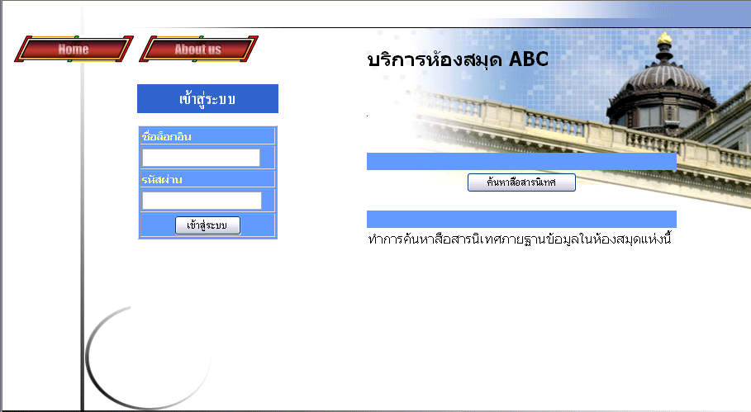
ภาพแสดงหน้าเว็บ Home ของห้องสมุดABC เพื่อทำการเข้าสู่ระบบ
    - จะปรากฏหน้าเว็บให้เจ้าหน้าที่เลือกรายการที่จะทำ
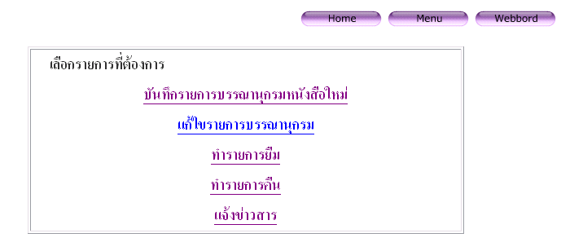
ภาพแสดงหน้าตัวเลือกสำหรับทำรายการต่างๆ

  - การลงรายการบรรณานุกรม
    - หลังจากเข้าสู่ระบบแล้ว ให้เลือกหัวข้อการบันทึกรายการบรรณานุกรมหนังสือใหม่
    - จากนั้นจะปรากฏหน้าให้สำหรับใส่รายละเอียดรายการบรรณานุกรมหนังสือใหม่ ที่ด้านบนของแบบฟอร์มจะแสดงหมายเลขทะเบียนหนังสือ

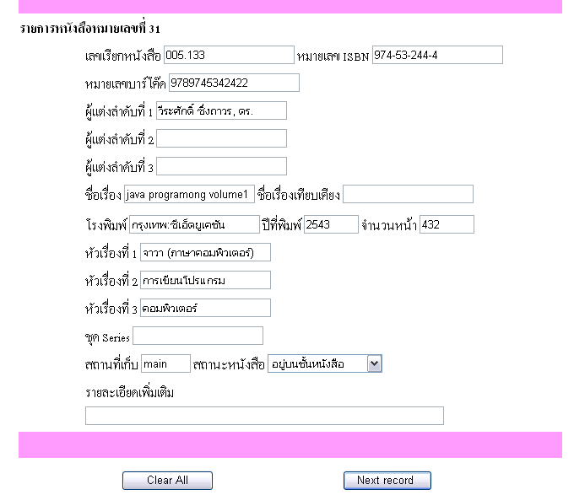
ภาพแสดงแบบฟอร์มสำหรับใส่รายละเอียดรายการบรรณานุกรม

    - เมื่อทำการใส่รายละเอียดของหนังสือใหม่เรียบร้อยให้คลิกที่ปุ่ม จะปรากฏแบบฟอร์มให้ใส่รายละเอียดของหนังสือเล่มต่อไป หรือหากต้องการลบรายละเอียดของหนังสืออันปัจจุบัน สามารถคลิกที่ปุ่ม ได้

  - การแก้ไขรายการบรรณานุกรม
    - ที่หน้าตัวเลือกสำหรับทำรายการ ให้เลือกหัวข้อการบันทึกรายการบรรณานุกรมหนังสือใหม่
    - จะปรากฏหน้าเว็บสำหรับค้นหารายละเอียดของหนังสือจากเลขทะเบียนของหนังสือ ให้ทำการใส่เลขทะเบียนของหนังสือที่ต้องการแก้ไขรายละเอียด ลงในช่องที่กำหนด จากนั้นคลิกปุ่ม
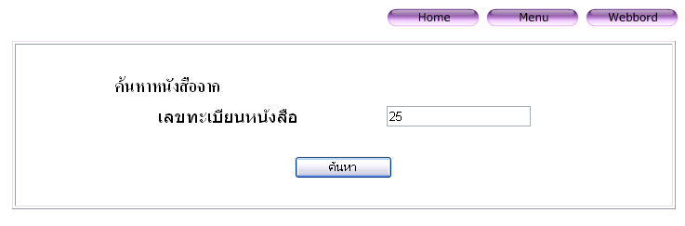
ภาพแสดงหน้าเว็บสำหรับค้นหาหนังสือที่ต้องการแก้ไขรายการบรรณานุกรม จากเลขทะเบียนหนังสือ

    - จะปรากฏหน้าเว็บที่แสดงรายละเอียดของหนังสือที่ต้องการ เจ้าหน้าที่สามารถทำการแก้ไขรายละเอียดบรรณานุกรมต่างๆได้
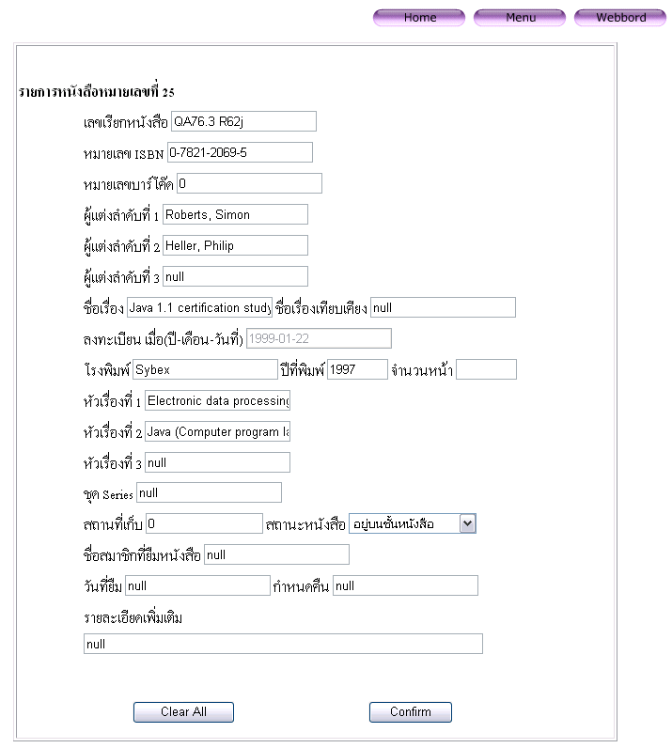
ภาพแสดงรายละเอียดของหนังสือเมื่อทำการเลือกแก้ไขรายการบรรณานุกรม

    - เมื่อแก้ไขเรียบร้อยแล้วให้กดปุ่ม

  - การทำรายการยืมหนังสือ
    - ที่หน้าตัวเลือกสำหรับทำรายการ ให้เลือกหัวข้อทำรายการยืม
    - จะปรากฏหน้าเว็บสำหรับทำรายการคืน ให้เจ้าหน้าที่ทำการใส่หมายเลขประจำตัวสมาชิก (กรณีนักศึกษาใส่ หมายเลขประจำตัวนักศึกษา และสำหรับข้าราชการ หรือ อาจารย์ ให้ใส่หมายเลขประจำตัวข้าราชการ) จากนั้นคลิกปุ่ม

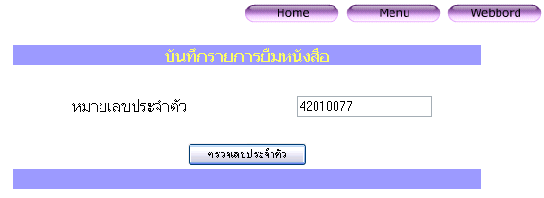
ภาพแสดงหน้าเว็บสำหรับใส่หมายเลขประจำตัวของสมาชิกที่ต้องการคืนหนังสือ

    - ระบบจะแสดงหน้าเว็บทำรายการยืม โดย หากสมาชิกได้ทำการยืมหนังสือไปก่อนหน้านี้ระบบจะแสดงรายชื่อของหนังสือดังกล่าวเพื่อให้ตรวจสอบจำนวนหนังสือที่สมาชิกสามารถยืมได้ หากสมาชิกสามรถยืมหนังสือได้จะปรากฏช่องสำหรับใส่หมายเลขทะเบียนหนังสือ ให้เจ้าหน้าที่ทำการใส่หมายเลขทะเบียนหนังสือที่สมาชิกต้องการยืม แล้วคลิกปุ่ม
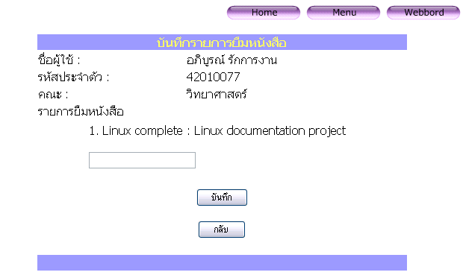
ภาพแสดงหน้าเว็บสำหรับใส่เลขทะเบียนหนังสือที่สมาชิกต้องการยืม

    - ระบบจะหน้าเว็บเดิมกับข้อที่ 3 แต่จะเพิ่มรายการหนังสือที่สมาชิกได้ทำการยืมใหม่เข้าไป หากเสร็จสินการยืมแล้วให้ทำการคลิกที่ปุ่ม

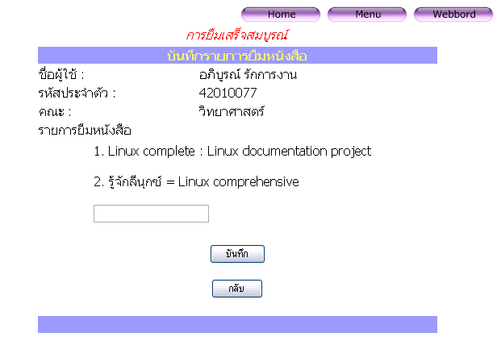
ภาพแสดงหน้าเว็บสำหรับใส่เลขทะเบียนหนังสือที่สมาชิกต้องการยืมหลังจากที่ทำการบันทึกแล้ว

    - จะปรากฏหน้าเว็บสำหรับใส่หมายเลขประจำตัวของสมาชิกรายถัดไปที่ต้องการยืมหนังสือ
  - ทำรายการคืนหนังสือ
    - ที่หน้าตัวเลือกสำหรับทำรายการ ให้เลือกหัวข้อทำรายการคืน
    - จะปรากฏหน้าเว็บสำหรับทำรายการยืม ให้เจ้าหน้าที่ทำการใส่หมายเลขทะเบียนหนังสือที่สมาชิกนำมาคืนลงในช่องที่กำหนด จากนั้นคลิกปุ่ม

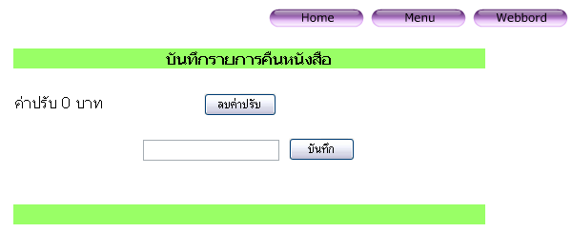
ภาพแสดงหน้าเว็บสำหรับบันทึกรายการคืนหนังสือ

    - ระบบจะแสดงหน้าเว็บสำหรับใส่เลขทะเบียนหนังสือเล่มต่อไป โดยหากหนังสือเล่มก่อนหน้าเลยกำหนดคืน และสมาชิกต้องเสียค่าปรับ ตัวเลขค่าปรับจะเพิ่มขึ้นตามอัตราค่าปรับที่ห้องสมุดได้กำหนดไว้
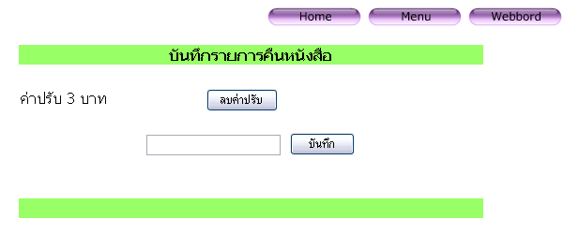
ภาพแสดงหน้าเว็บสำหรับบันทึกรายการคืนหนังสือหลังจากคำนวณค่าปรับแล้ว

    - หากสมาชิกคนเดิมมีหนังสือมากกว่าหนึ่งเล่ม เจ้าหน้าที่สามารถทำการใส่เลขทะเบียนหนังสือเล่มต่อไป ในช่องที่กำหนด และคลิกที่ปุ่ม เพื่อคำนวณค่าปรับ และให้แสดงหน้าเว็บเพื่อรับเลขทะเบียนหนังสือเล่มต่อไป
    - เมื่อสมาชิกผู้คืนหนังสือทำการจ่ายค่าปรับตามที่แสดงแล้ว เจ้าหน้าที่ต้องทำการคลิกที่ปุ่ม เพื่อลบจำวนค่าปรับให้เป็นศูนย์สำหรับสมาชิกที่จะคืนหนังสือรายต่อไป

2.6 ทำการแจ้งเตือนข่าวสาร
    - ที่หน้าตัวเลือกสำหรับทำรายการ ให้เลือกหัวข้อแจ้งข่าวสาร
    - จะปรากฏหน้าเว็บสำหรับใส่รายละเอียดของข่าวที่จะแจ้งโดย
- ที่ช่องหัวข้อ ให้ใส่หัวข้อของข่าวสารที่ต้องการแจ้ง
- ที่ช่องเนื้อเรื่อง ให้ใส่เนื้อหาของข่าวสารที่ต้องการแจ้ง
- ที่ช่องประเภทข่าวสาร ให้ทำการเลือกประเภทข่าวสารจากรายการที่มีอยู่
จากนั้นคลิกปุ่ม ตกลง
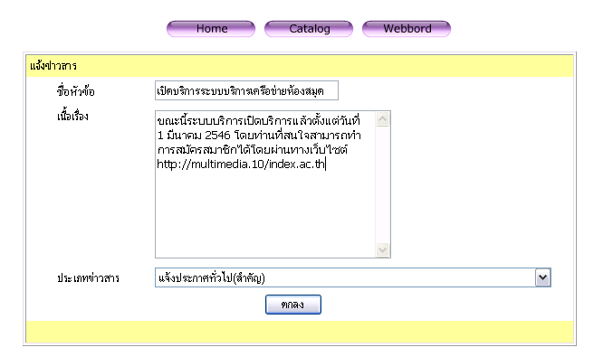
ภาพแสดงหน้าเว็บสำหรับใส่รายละเอียดข่าวที่ต้องการแจ้งแก่สมาชิก

    - จะปรากฏหน้าต่างเล็กๆขึ้นแสดงการส่งจดหมายอิเล็กทรอนิกส์ ตามจำนวนสมาชิกที่ต้องการรับข่าวสารประเภทที่กำหนด

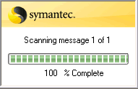
ภาพหน้าต่างแสดงกระบวนการส่งจดหมายอิเล็กทรอนิกส์ไปยังสมาชิก

    - ส่วนการแจ้งเตือนสมาชิกในกรณีหนังสือเลยกำหนคืน และ ถึงกำหนดรับหนังสือที่จองนั้นระบบจะทำโดยอัตโนมัติ โดยเจ้าหน้าที่สามารถกำหนดช่วงเวลาในการตรวจสอบรายชื่อหนังสือที่เกินกำหนดคืน และกำหนดรับหนังสือที่จองไว้จากฐานข้อมูลได้ในส่วนล่างของหน้าเว็บ โดย
- ที่ช่องทำการส่งครั่งแรกเวลาคือ เวลาที่จะให้เริ่มส่งจดหมายครั้งแรก โดยเริ่มต้นนับเวลาเมื่อทำการคลิกที่ปุ่ม
- ที่ช่องทำการส่งครั่งต่อไปเมื่อเวลา คือช่วงเวลาที่กำหนดให้ระบบตรวจสอบข้อมูลในฐานข้อมูลหากพบรายชื่อหนังสือตามกรณีที่กล่าวมาข้างตนจะทำการส่งจดหมายอิเล็กทรอนิกส์ออกไป
โดยการกำหนดช่วงเวลาสามารถกำหนดได้ดังลักษณะตามตัวอย่างดังนี้
- 5 seconds
- 5 s
- 5 hours 3 minutes
- 3 days 2 hours 41 minutes

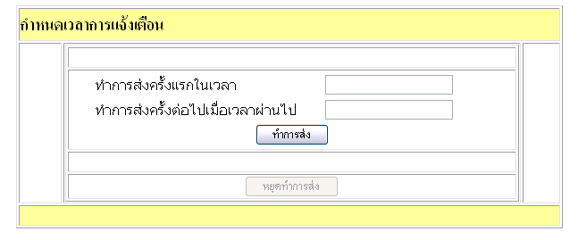
ภาพแสดงส่วนการกำหนดเวลาในการแจ้งเตือนข่าสารในหน้าเว็บแจ้งเตือนข่าวสาร

